ΕΡΓΑΣΙΑ 2

ΤΕΧΝΙΚΕΣ ΒΕΛΤΙΣΤΟΠΟΙΗΣΗΣ

ΟΝΟΜΑ: ΚΩΝΣΤΑΝΤΙΝΟΣ

ΕΠΙΘΕΤΟ: ΛΕΤΡΟΣ

ΣΧΟΛΗ: ΑΡΙΣΤΟΤΕΛΕΙΟ ΠΑΝΕΠΙΣΤΗΜΙΟ ΘΕΣΣΑΛΟΝΙΚΗΣ

ΤΜΗΜΑ: ΗΛΕΚΤΡΟΛΟΓΩΝ ΜΗΧ. ΚΑΙ ΜΗΧ. ΥΠΟΛΟΓΙΣΤΩΝ

ΑΕΜ: 8851

ΕΤΟΣ: 2019

Περιεχόμενα

1. Εισαγωγή 3

2. Μέθοδος Μέγιστης Καθόδου 5

2.1 Παρουσίαση Μεθόδου 5

2.2 Σταθερή τιμή του $γk$ 6

2.3 Μεταβαλλόμενη τιμή του $γk$ ώστε να ελαχιστοποιείται το $f(xk+γkdk)$ 6

2.4 Μεταβαλλόμενη τιμή του $γk$ με βάση κάποιον κατάλληλα επιλεγμένο ευριστικό κανόνα 6

3. Μέθοδος Newton 9

3.1 Παρουσίαση Μεθόδου 9

3.2 Σταθερή τιμή του $γk$ 10

3.3 Μεταβαλλόμενη τιμή του $γk$ ώστε να ελαχιστοποιείται το $f(xk+γkdk)$ 10

3.4 Μεταβαλλόμενη τιμή του $γk$ με βάση κάποιον κατάλληλα επιλεγμένο ευριστικό κανόνα 10

4. Παρουσίαση Αποτελεσμάτων και Συμπεράσματα 12

4.1 Μέθοδος Μέγιστης Καθόδου – Αποτελέσματα 12

4.2 Μέθοδος Newton – Αποτελέσματα 13

5. Αρχεία MATLAB 13

**Ελαχιστοποίηση Συνάρτησης Πολλών Μεταβλητών**

# 1. Εισαγωγή

Το ζητούμενο της παρούσας εργασίας είναι η ελαχιστοποίηση μίας άγνωστης, αλλά τουλάχιστον δύο φορές παραγωγίσιμης, συνάρτησης δύο μεταβλητών, $f:R^{2}→R$ με τη χρήση αλγορίθμων τοπικής αναζήτησης.

Συγκεκριμένα, επιθυμούμε να βρούμε το ολικό ελάχιστο της αντικειμενικής αυτής συνάρτησης, εκκινώντας τον αλγόριθμο από διάφορες αρχικές τιμές και με διαφορετικές επιλογές ρυθμιστικών παραμέτρων.

Αν και ο τύπος της αντικειμενικής συνάρτησης είναι άγνωστος έχουμε, ωστόσο, τη δυνατότητα λήψης δειγμάτων τόσο για τις τιμές της ίδιας όσο και για τις πρώτες δύο παραγώγους της (διάνυσμα κλίσης και εσσιανός πίνακας).

Οι μέθοδοι που θα χρησιμοποιήσουμε είναι οι παρακάτω:

1. Μέθοδος Μέγιστης Καθόδου (Steepest Descent).
2. Μέθοδος Newton.

που υπάγονται στην ευρύτερη κατηγορία των μεθόδων κλίσης (Gradient Descent Methods). Οι μέθοδοι αυτές στηρίζονται στην ιδέα της επαναληπτικής καθόδου οδηγώντας σε όλο και μικρότερες τιμές της αντικειμενικής συνάρτησης $f$. Τα βήματα που ακολουθούμε σε κάθε επανάληψη δίνονται από τον παρακάτω τύπο:

$$x_{k+1}=x_{k}+γ_{k}d_{k}$$

Όπου στη συγκεκριμένη περίπτωση $x_{k}∈R^{2}$ το διάνυσμα εισόδου στην $k$ επανάληψη, $d_{k}$ το διάνυσμα κατεύθυνσης τέτοιο ώστε

${∇f^{Τ}(x_{k})∙ d}_{k}<0$ και $γ_{k}>0$ τέτοιο ώστε $f\left(x_{k}+γ_{k}d_{k}\right)<f(x_{k})$.

Γεωμετρικά τα παραπάνω ερμηνεύονται ως εξής:

Το διάνυσμα κλίσης σχηματίζει αμβλεία γωνία με το διάνυσμα κατεύθυνσης, κατευθύνοντας τον αλγόριθμο προς χαμηλότερες ισοσταθμικές ενώ το $γ_{k}$ είναι κατάλληλα επιλεγμένο ώστε ο αλγόριθμος να μπορεί αφενός να συγκλίνει και αφετέρου αυτό να γίνεται σε σύντομο χρόνο.

Στη συνέχεια φαίνεται η αντικειμενική συνάρτηση σε τρισδιάστατη απεικόνιση ενώ ακολουθεί και η κάτοψή της, δηλαδή μια δισδιάστατη απεικόνιση των ισοβαρών καμπυλών της συνάρτησης.

*Σχήμα 1 : 3D Απεικόνιση της Άγνωστης Αντικειμενικής Συνάρτησης.*

*Σχήμα 2 : 2D Απεικόνιση της Άγνωστης Αντικειμενικής Συνάρτησης.*

Από τα παραπάνω σχήματα είναι ξεκάθαρο ότι η αντικειμενική συνάρτηση δεν είναι κυρτή σε όλο το χώρο $R^{2}$ αλλά μόνο σε κάποια υποσύνολα αυτού. Επομένως, δεν μπορούμε να εγγυηθούμε ότι τα αποτελέσματα των παραπάνω αλγορίθμων κλίσης είναι ολικά, καθώς εξαρτώνται από τις αρχικές συνθήκες. Ενέχεται, λοιπόν, ο κίνδυνος, κατά την εκτέλεσή του, ο αλγόριθμος να συγκλίνει σε κάποιο τοπικό ακρότατο (όπου έχουμε μηδενικό διάνυσμα κλίσης) αντί για το ολικό ελάχιστο, σε αντίθεση με τα αποτελέσματα που θα είχαμε αν η αντικειμενική συνάρτηση ήταν κυρτή σε όλο το $R^{2}$. Στην περίπτωση αυτή θα είχαμε σύγκλιση του αλγορίθμου στο ολικό ελάχιστο καθώς όλα τα τοπικά ελάχιστα θα ήταν ίσα με αυτό.

Τα σημεία που θα χρησιμοποιήσουμε ως αρχικές συνθήκες είναι τα εξής:

$x_{0}={\left[-0.5, -0.5\right]}^{T}$

$x_{0}={\left[0.5 , 0.5\right]}^{T}$

$x_{0}={\left[-2 , 1\right]}^{T}$

$x_{0}={\left[-3 , 3\right]}^{T}$

Για καθένα από τα παραπάνω σημεία η τιμή της παραμέτρου-βήματος $γ_{k}$ ρυθμίζεται με τους εξής τρόπους:

1. Σταθερή τιμή του $γ_{k}$ για όλες τις επαναλήψεις.
2. Μεταβαλλόμενη τιμή του $γ_{k}$ ώστε σε κάθε επανάληψη να ελαχιστοποιείται το $f(x_{k}+γ_{k}d_{k})$.
3. Μεταβαλλόμενη τιμή του $γ_{k}$ σε κάθε επανάληψη με βάση κάποιον κατάλληλα επιλεγμένο ευριστικό κανόνα.

# 2. Μέθοδος Μέγιστης Καθόδου

## 2.1 Παρουσίαση Μεθόδου

Η μέθοδος της Μέγιστης Καθόδου για την ελαχιστοποίηση μιας αντικειμενικής συνάρτησης $f$ είναι μια επαναληπτική μέθοδος τοπικής αναζήτησης κατά την οποία προσεγγίζουμε κάποιο ελάχιστό της ακολουθώντας την αρνητική της κλίση.

Συγκεκριμένα τα βήματα που ακολουθούμε σε κάθε επανάληψη είναι:

$$x_{k+1}=x_{k}-γ_{k}∙∇f(x_{k})$$

Όπου στη συγκεκριμένη περίπτωση $d_{k}=-∇f(x_{k})$ το οποίο πληροί το κριτήριο ${∇f^{Τ}(x_{k})∙ d}_{k}=-{\left|∇f\left(x_{k}\right)\right|}^{2}<0$ που τέθηκε προηγουμένως.

Καθώς το διάνυσμα κλίσης μιας συνάρτησης πολλών μεταβλητών είναι ένα διάνυσμα εφαπτόμενο στην καμπύλη της, με φορά προς το εξωτερικό της, ο παραπάνω τύπος εξασφαλίζει ότι (σε κατάλληλες συνθήκες) ο αλγόριθμος θα πραγματοποιεί διαρκώς βήματα προς χαμηλότερες ισοσταθμικές της συνάρτησης. Το παραπάνω ισχύει για κατάλληλο βήμα $γ_{k}$, διότι διαφορετικά υπάρχει το ενδεχόμενο ο αλγόριθμος να αποκλίνει ή ακόμα και να αναπηδά ανάμεσα σε θέσεις της ίδιας ισοσταθμικής χωρίς να συγκλίνει τελικά.

Ο τερματισμός επέρχεται όταν το διάνυσμα κλίσης γίνεται ίσο με το μηδέν, κάτι που θεωρητικά συμβαίνει μετά από άπειρο πλήθος επαναλήψεων. Στην πράξη, ωστόσο, η τιμή μηδέν δεν μπορεί να ληφθεί επακριβώς. Για το λόγο αυτό ως κριτήριο τερματισμού τίθεται το παρακάτω:

Όπου ε μία αρκούντως μικρή τιμή που συμβολίζει την ακρίβεια προσέγγισης του ελαχίστου.

Συγκεκριμένα, εφαρμόζουμε τον αλγόριθμο στο περιβάλλον MATLAB ώστε να μελετήσουμε τη συμπεριφορά της άγνωστης αντικειμενικής συνάρτησης.

## 2.2 Σταθερή τιμή του $γ_{k}$

* Για $x_{0}={\left[-0.5, -0.5\right]}^{T}$
* Για $x_{0}={\left[0.5 , 0.5\right]}^{T}$
* Για $x_{0}={\left[-2 , 1\right]}^{T}$
* Για $x_{0}={\left[-3 , 3\right]}^{T}$

## 2.3 Μεταβαλλόμενη τιμή του $γ_{k}$ ώστε να ελαχιστοποιείται το $f(x_{k}+γ_{k}d_{k})$

## 2.4 Μεταβαλλόμενη τιμή του $γ_{k}$ με βάση κάποιον κατάλληλα επιλεγμένο ευριστικό κανόνα

Έτσι τα αποτελέσματα φαίνονται παρακάτω :

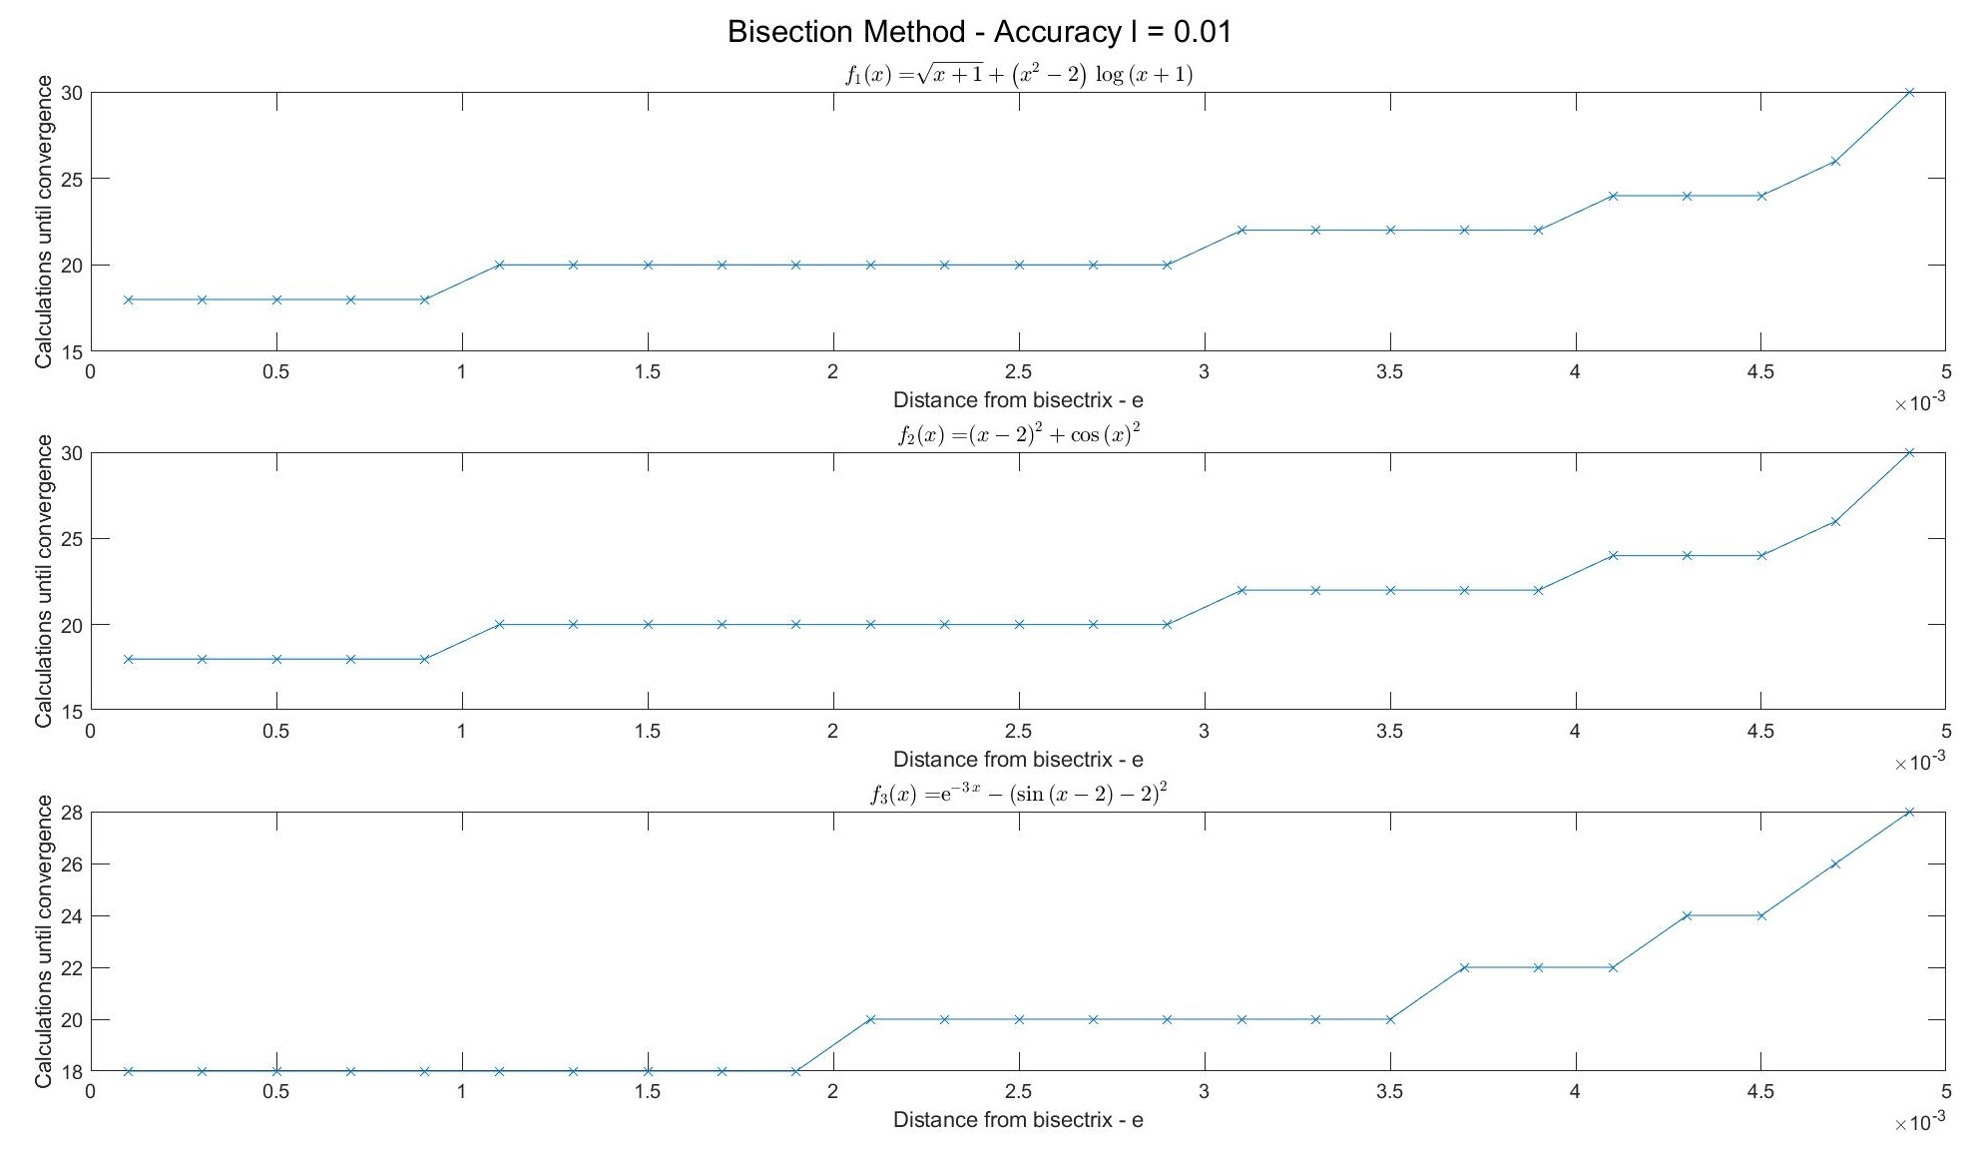

*Σχήμα 4 : Συνάρτηση των αποστάσεων ε σε σχέση με το πλήθος των υπολογισμών που χρειάστηκαν μέχρι να τερματίσει ο αλγόριθμος της Μεθόδου Διχοτόμου για l=0.01*

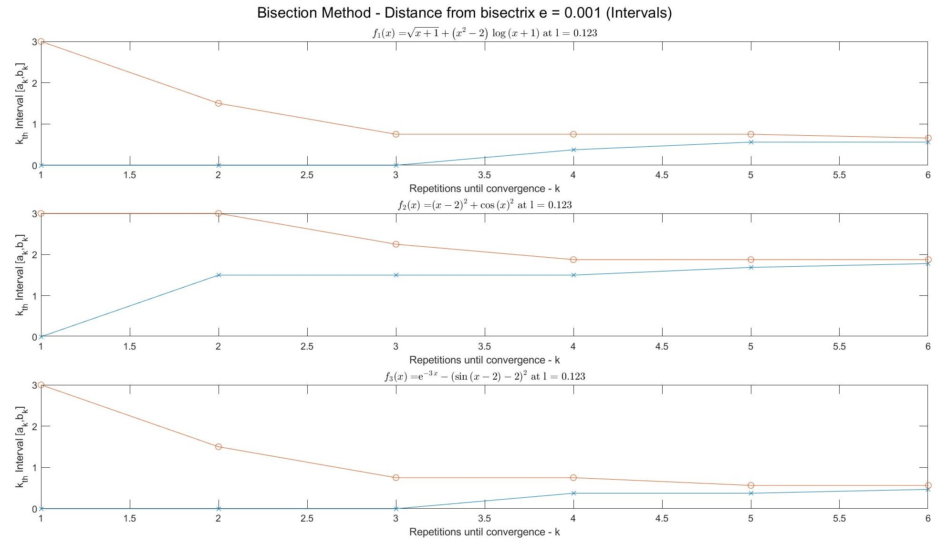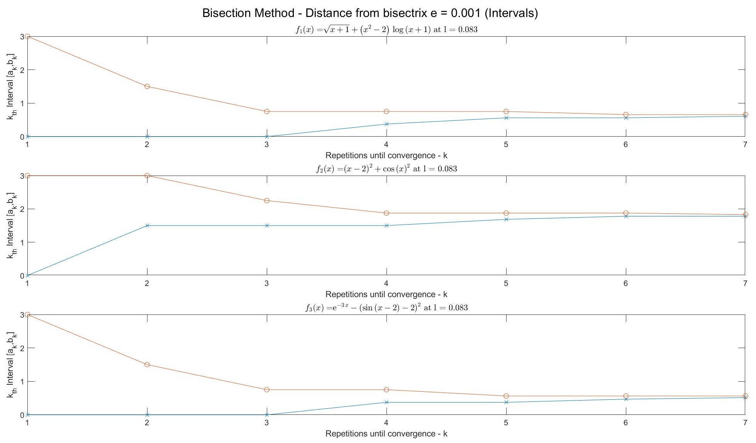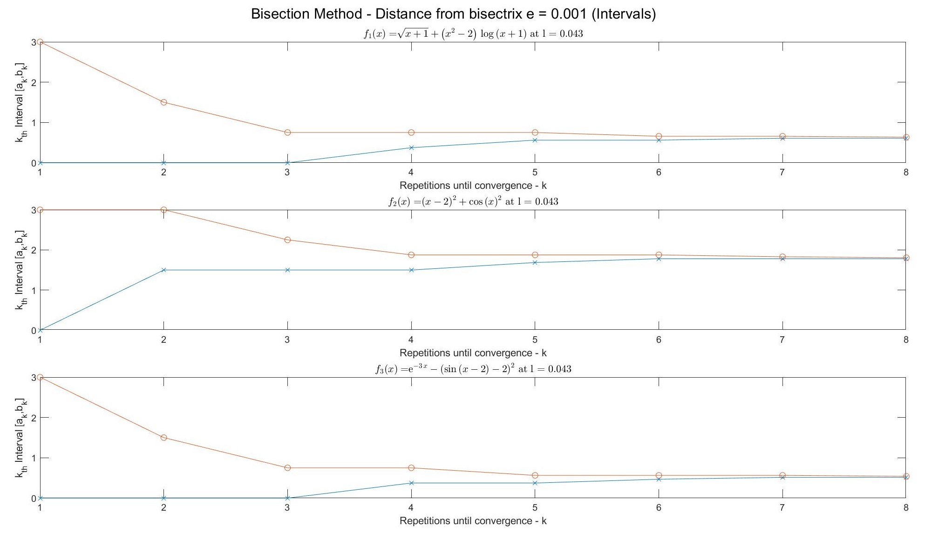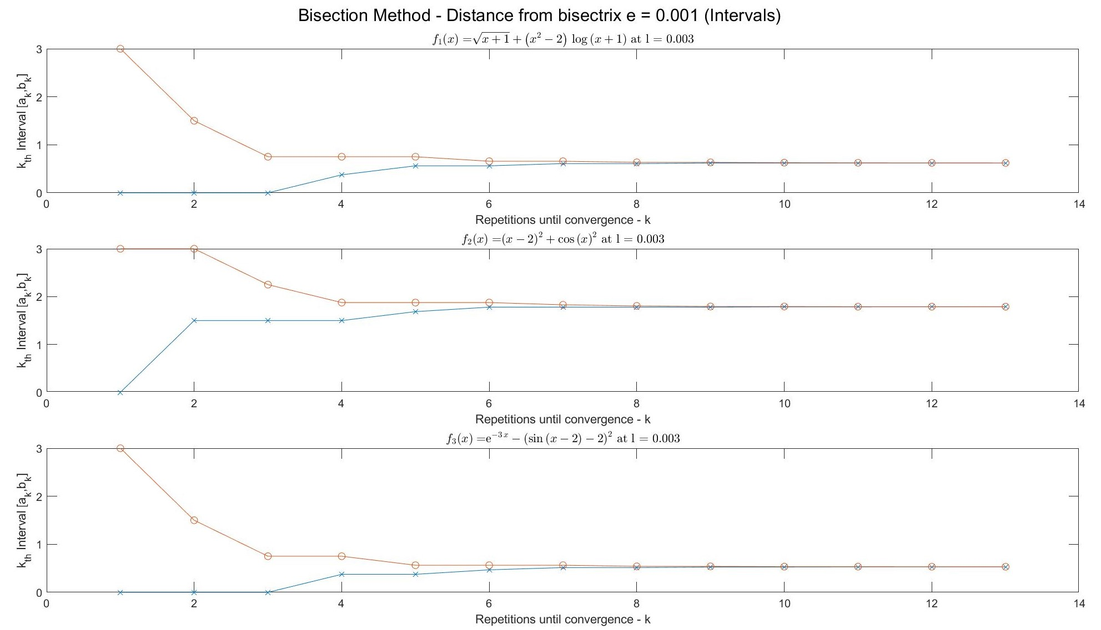

*Σχήμα 5 :Γραφική Παράσταση των μεταβολών διαστημάτων[ak , bk ] σε συνάρτηση με το πλήθος των επαναλήψεων k για διάφορα l - Αλγόριθμος της Μεθόδου Διχοτόμου (Α)*

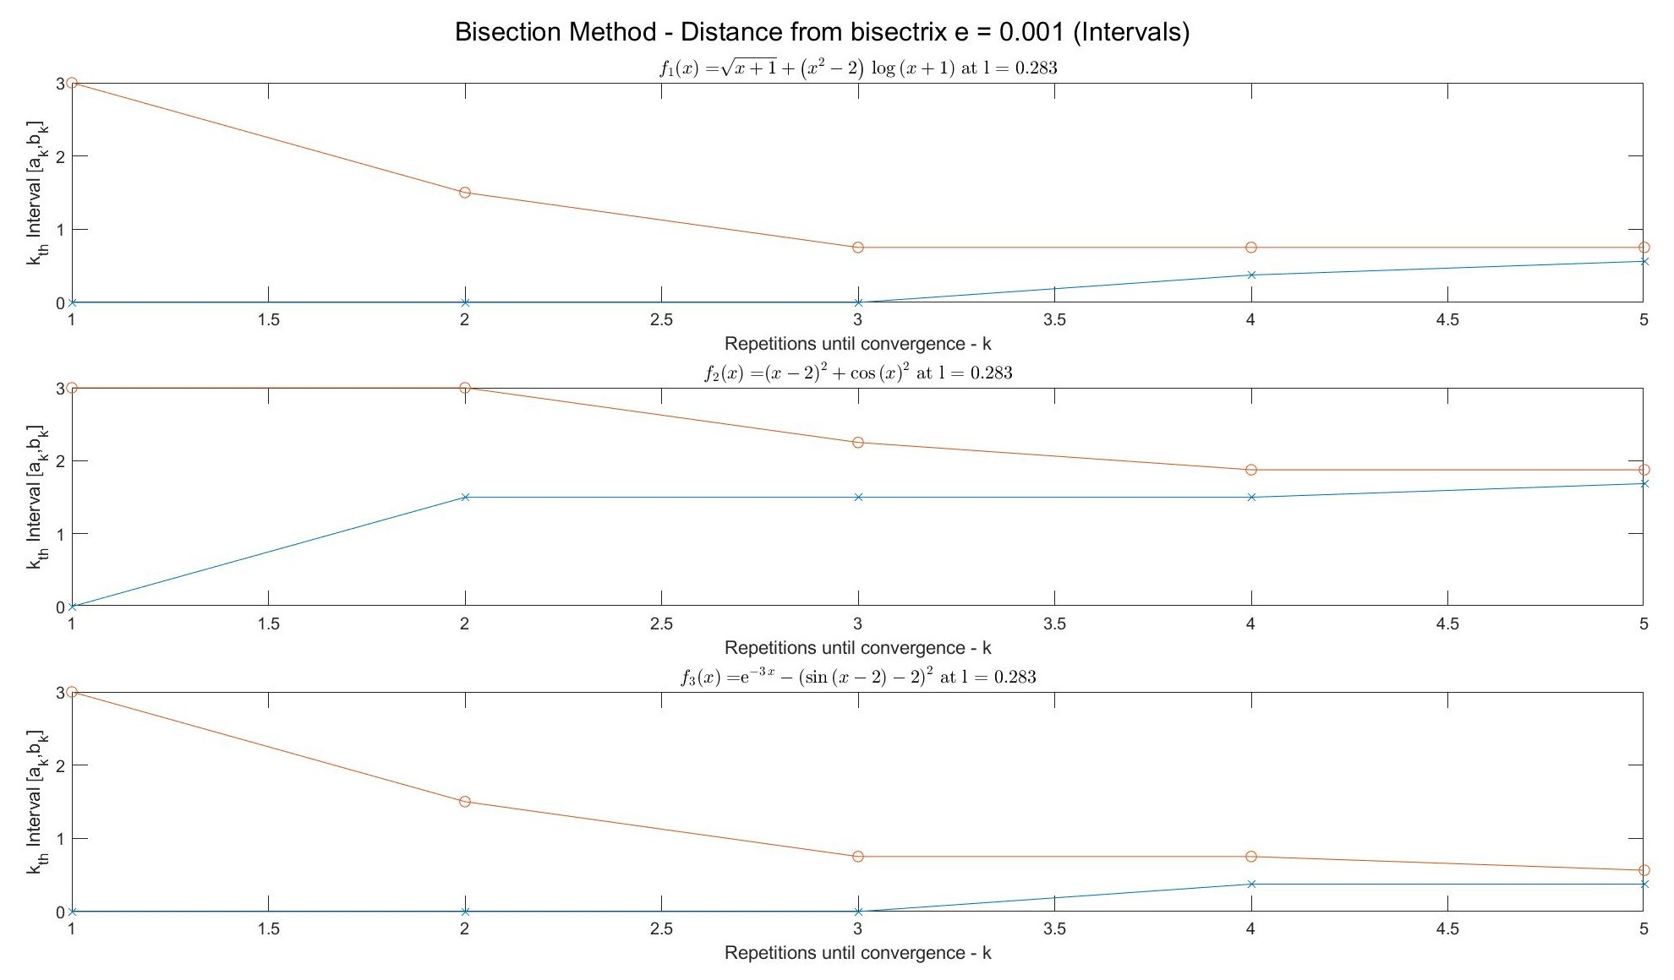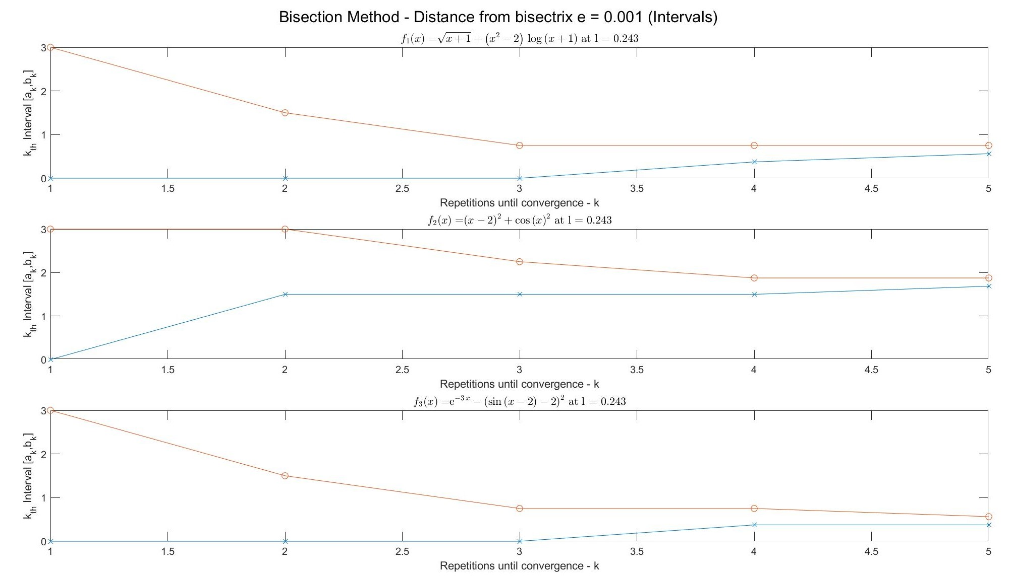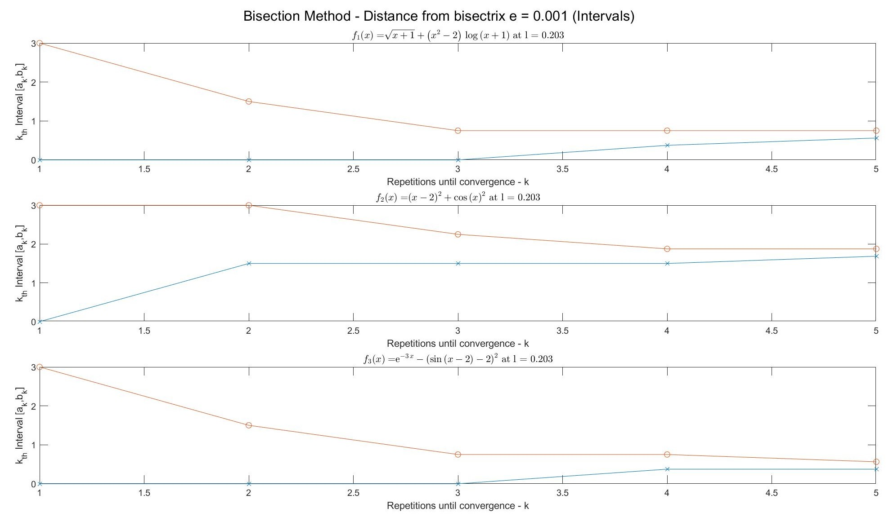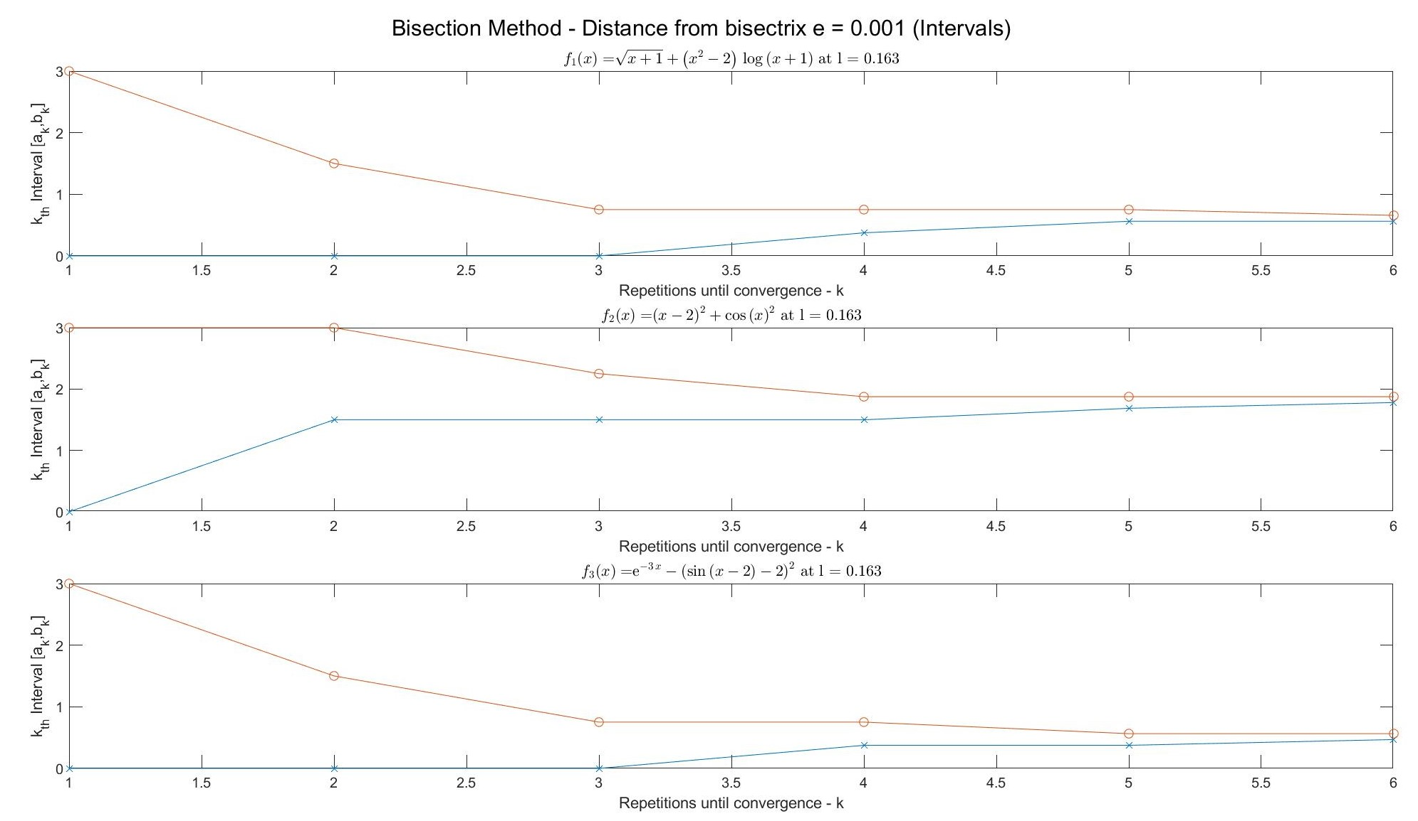

*Σχήμα 6 :Γραφική Παράσταση των μεταβολών διαστημάτων[ak , bk ] σε συνάρτηση με το πλήθος των επαναλήψεων k για διάφορα l - Αλγόριθμος της Μεθόδου Διχοτόμου (Β)*

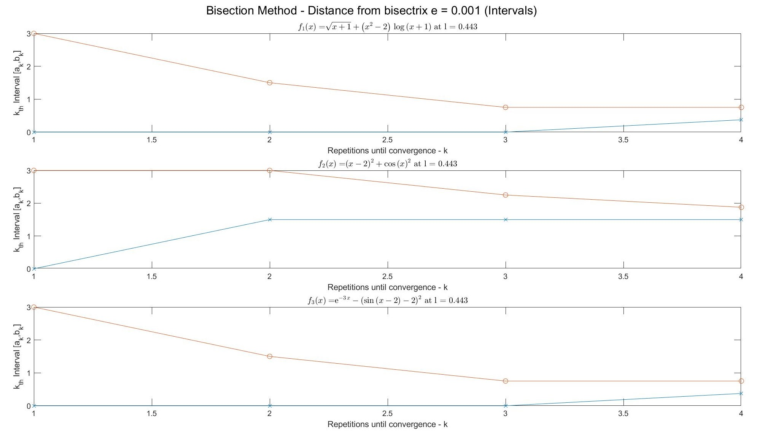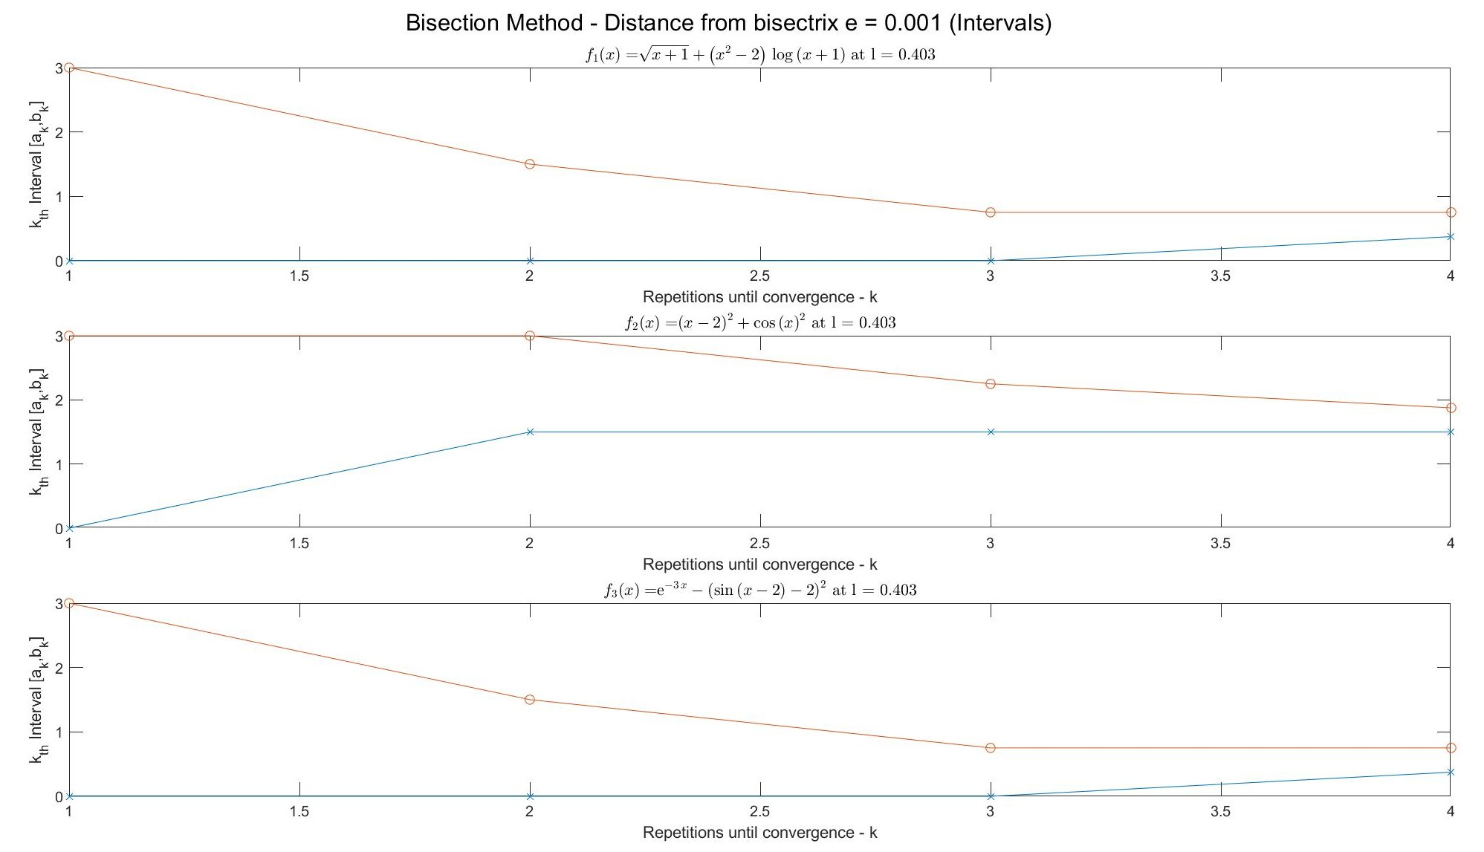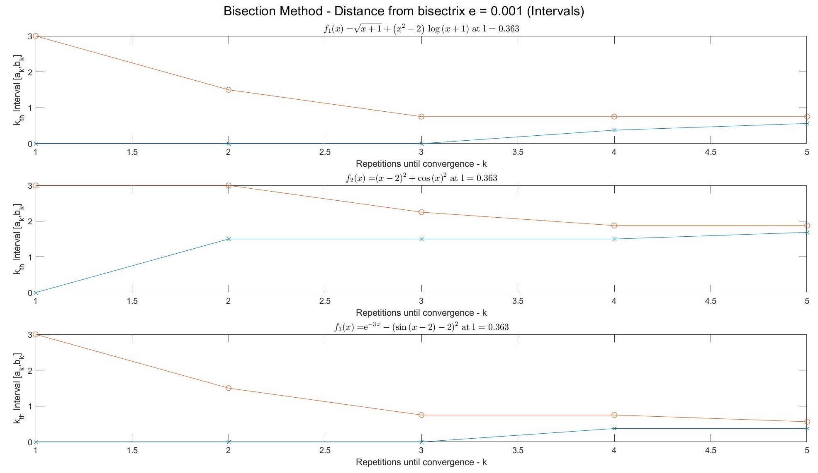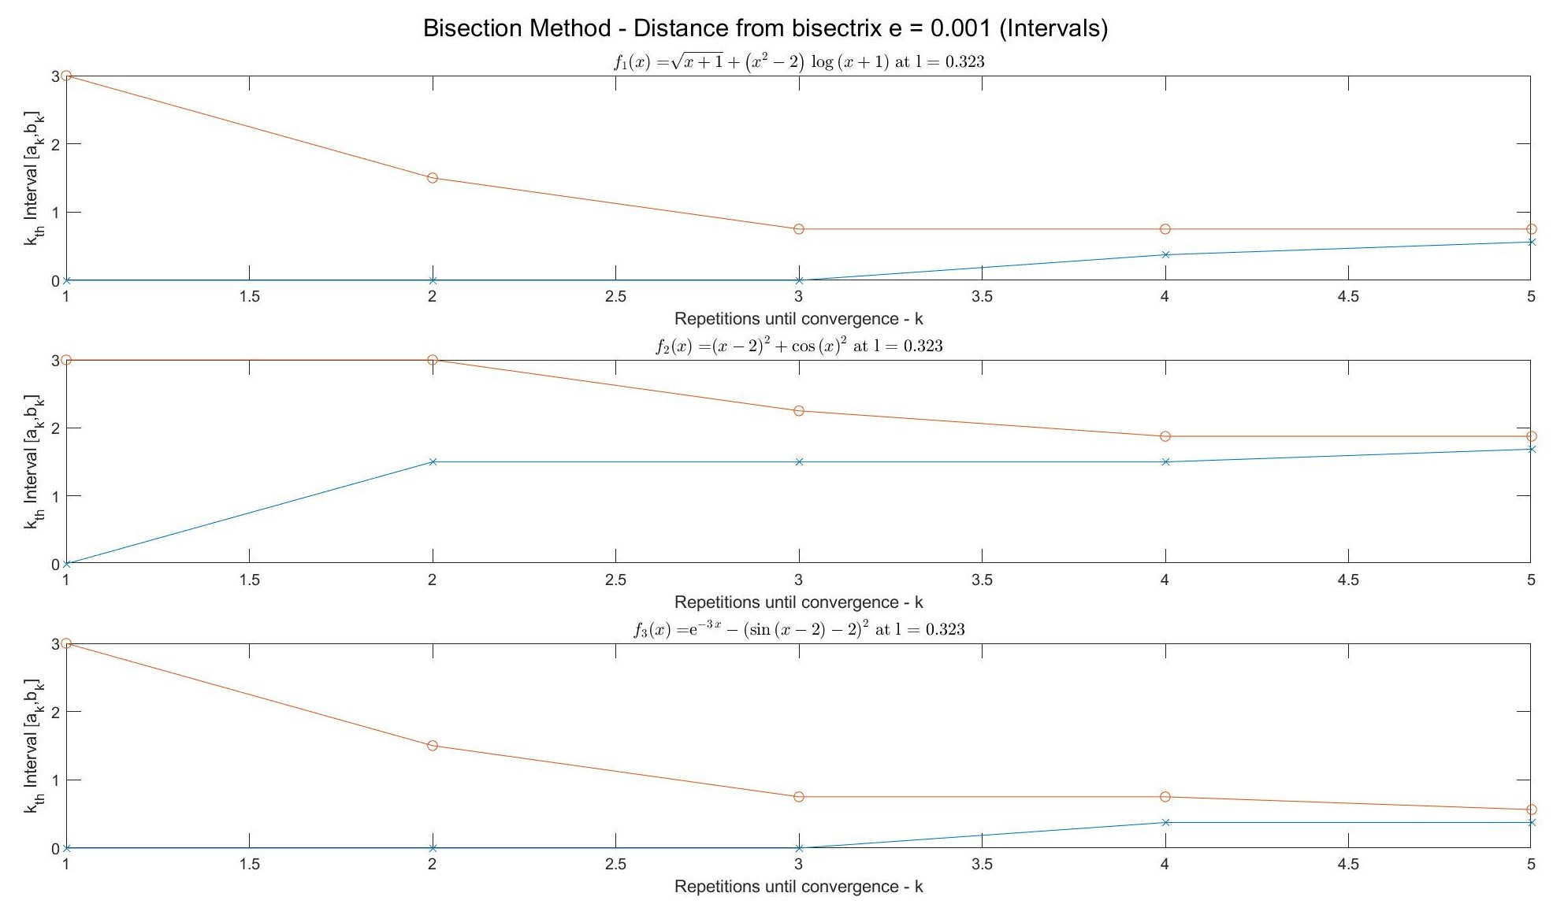

*Σχήμα 7 :Γραφική Παράσταση των μεταβολών διαστημάτων[ak , bk ] σε συνάρτηση με το πλήθος των επαναλήψεων k για διάφορα l - Αλγόριθμος της Μεθόδου Διχοτόμου (Γ)*

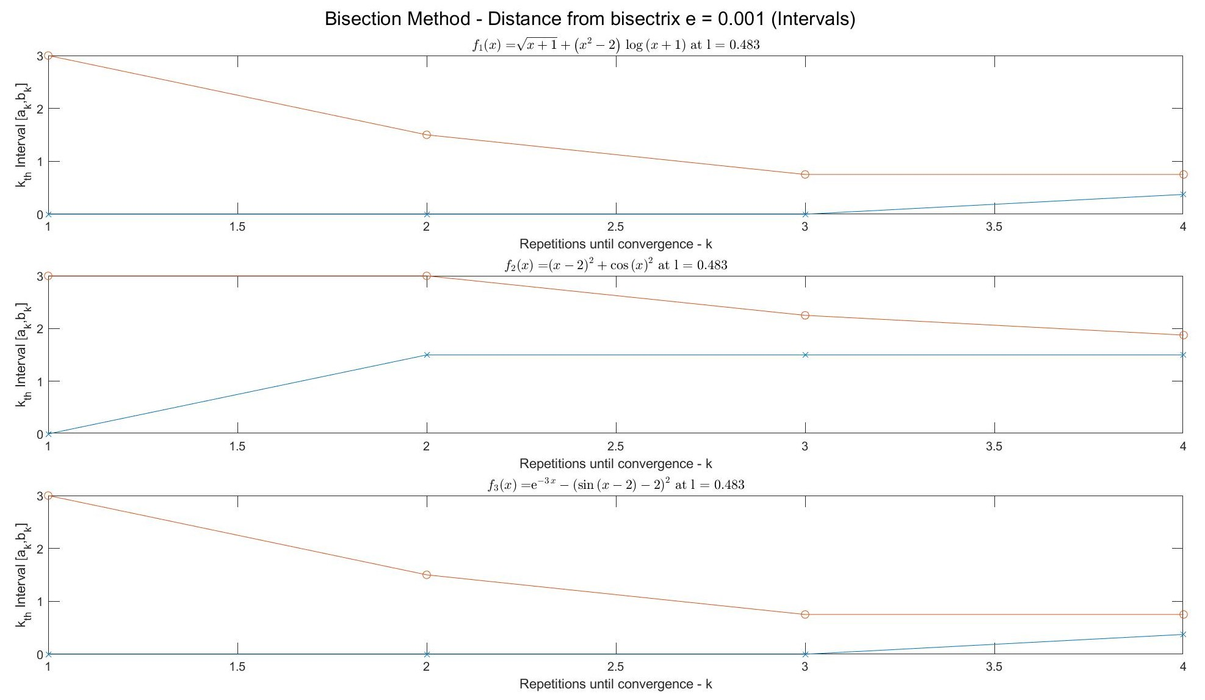

*Σχήμα 8 :Γραφική Παράσταση των μεταβολών διαστημάτων[ak , bk ] σε συνάρτηση με το πλήθος των επαναλήψεων k για l=0.483 - Αλγόριθμος της Μεθόδου Διχοτόμου*

# 3. Μέθοδος Newton

## 3.1 Παρουσίαση Μεθόδου

Η μέθοδος Newton για την ελαχιστοποίηση μιας αντικειμενικής συνάρτησης $f$ είναι μια επαναληπτική μέθοδος τοπικής αναζήτησης κατά την οποία προσεγγίζουμε κάποιο ελάχιστό της ακολουθώντας την αρνητική της κλίση.

Συγκεκριμένα τα βήματα που ακολουθούμε σε κάθε επανάληψη είναι:

$$x_{k+1}=x_{k}-γ_{k}{\left[∇^{2}f\left(x_{k}\right)\right]}^{-1}∙∇f(x_{k})$$

Όπου στη συγκεκριμένη περίπτωση $d_{k}=-{\left[∇^{2}f\left(x_{k}\right)\right]}^{-1}∙∇f\left(x_{k}\right)$ το οποίο πληροί το κριτήριο:

${∇f^{Τ}\left(x_{k}\right)∙ d}_{k}=-{∇f^{Τ}\left(x_{k}\right)∙\left[∇^{2}f\left(x_{k}\right)\right]}^{-1}∙∇f\left(x_{k}\right)<0$

που τέθηκε προηγουμένως όταν ο εσσιανός πίνακας $∇^{2}f\left(x_{k}\right)$ στο σημείο $x_{k}$ είναι θετικά ορισμένος (άρα και αντιστρέψιμος).

Ο τερματισμός επέρχεται όταν το διάνυσμα κλίσης γίνεται ίσο με το μηδέν, κάτι που θεωρητικά συμβαίνει μετά από άπειρο πλήθος επαναλήψεων. Στην πράξη, ωστόσο, η τιμή μηδέν δεν μπορεί να ληφθεί επακριβώς. Για το λόγο αυτό ως κριτήριο τερματισμού τίθεται το παρακάτω:

Όπου ε μία αρκούντως μικρή τιμή που συμβολίζει την ακρίβεια προσέγγισης του ελαχίστου.

Συγκεκριμένα, εφαρμόζουμε τον αλγόριθμο στο περιβάλλον MATLAB ώστε να μελετήσουμε τη συμπεριφορά της άγνωστης αντικειμενικής συνάρτησης.

## 3.2 Σταθερή τιμή του $γ_{k}$

## 3.3 Μεταβαλλόμενη τιμή του $γ_{k}$ ώστε να ελαχιστοποιείται το $f(x_{k}+γ_{k}d_{k})$

## 3.4 Μεταβαλλόμενη τιμή του $γ_{k}$ με βάση κάποιον κατάλληλα επιλεγμένο ευριστικό κανόνα

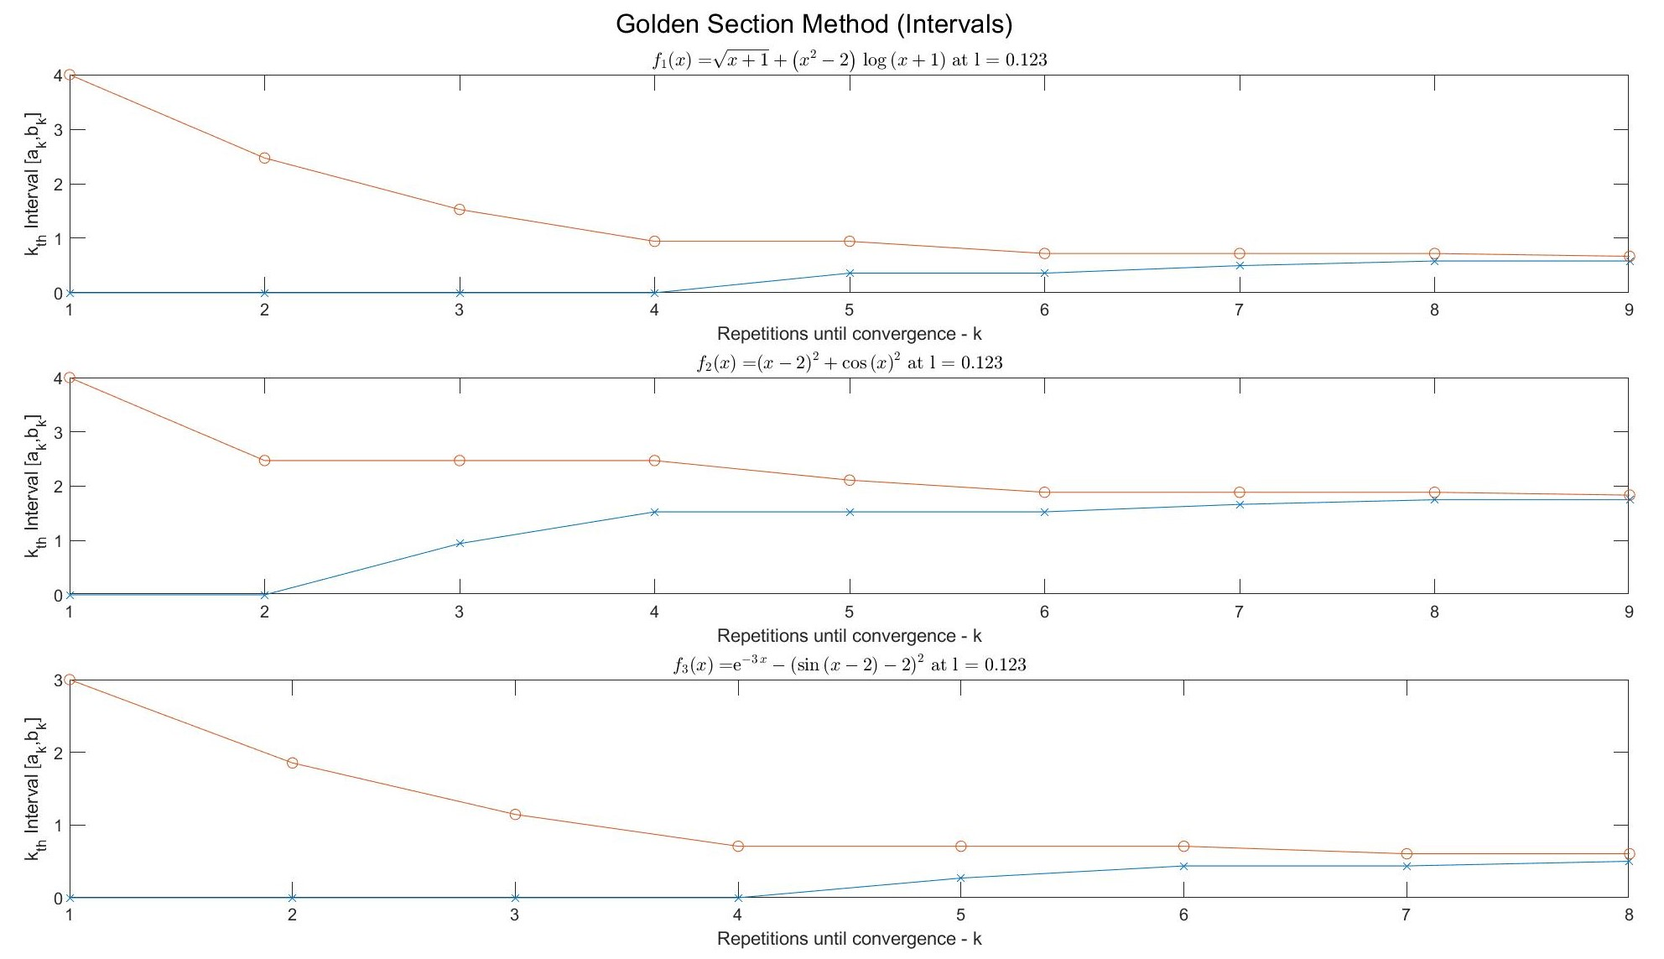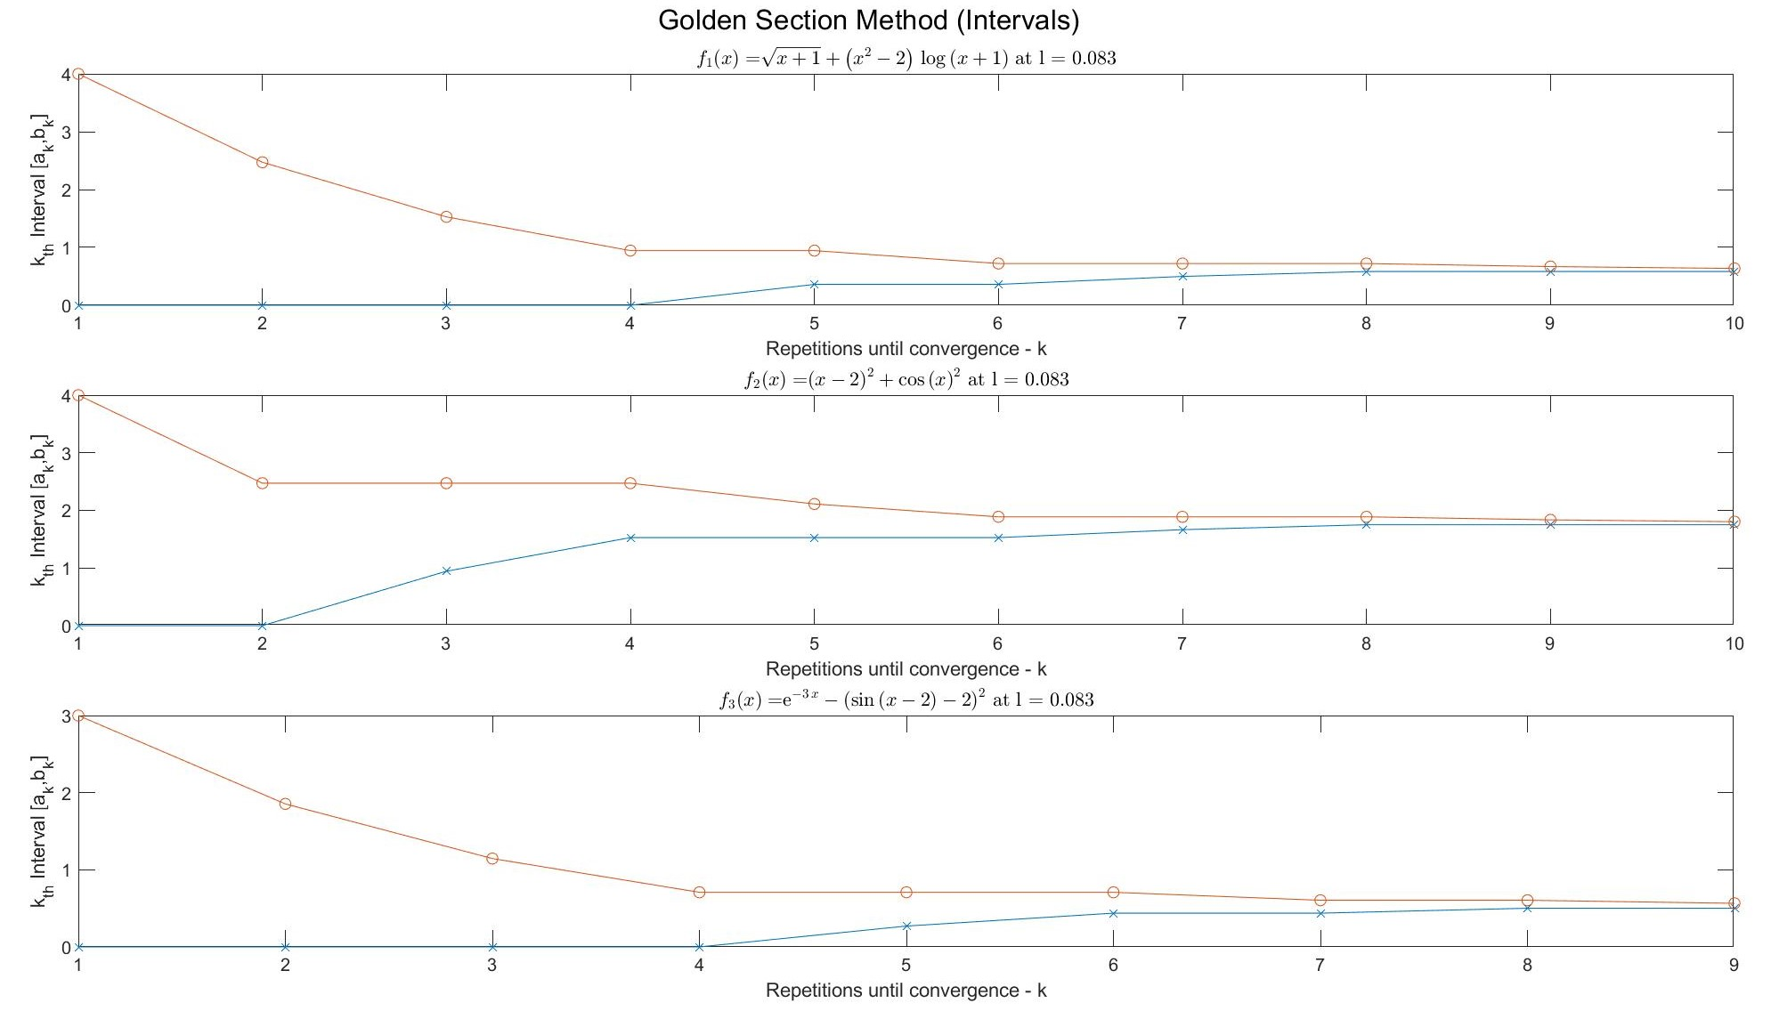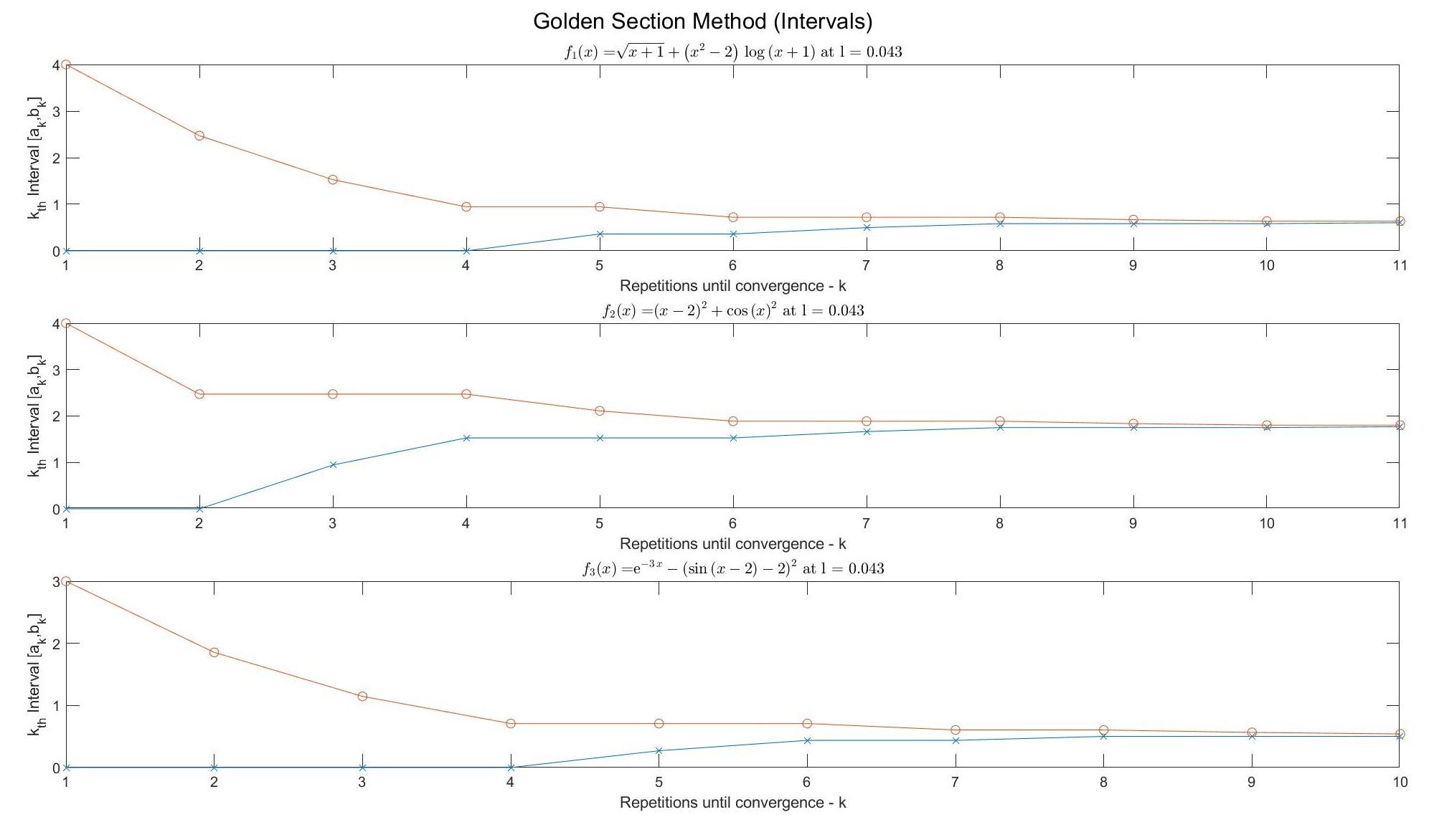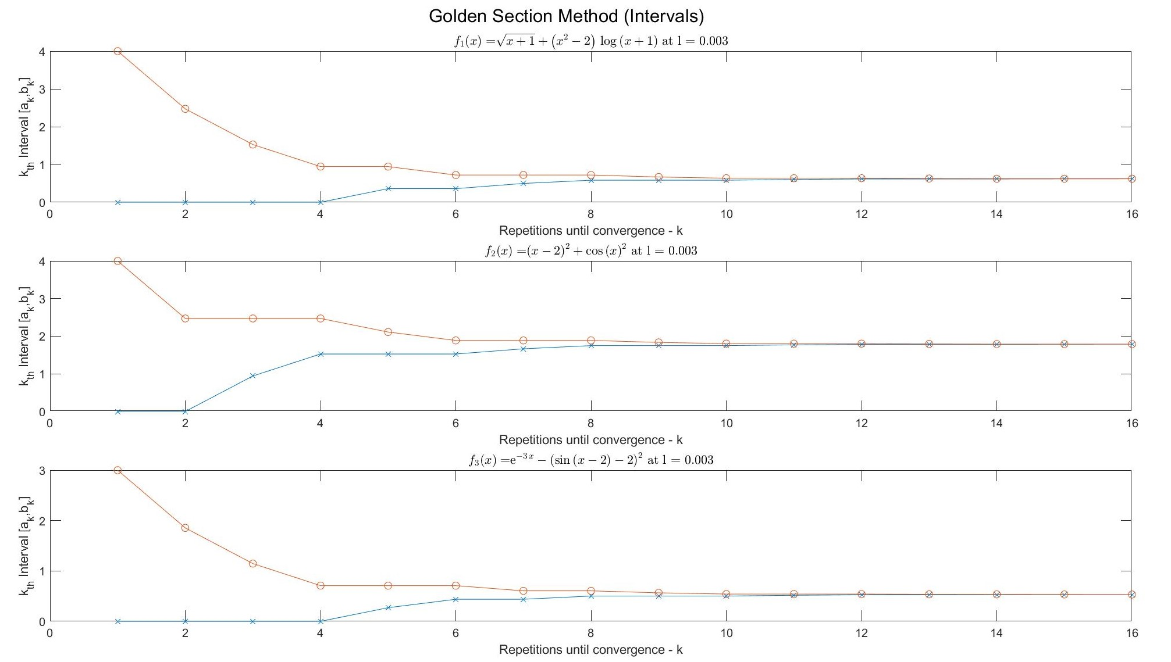

*Σχήμα 10 :Γραφική Παράσταση των μεταβολών διαστημάτων[ak , bk ] σε συνάρτηση με το πλήθος των επαναλήψεων k για διάφορα l – Αλγόριθμος της Μεθόδου Χρυσού Τομέα (Α)*

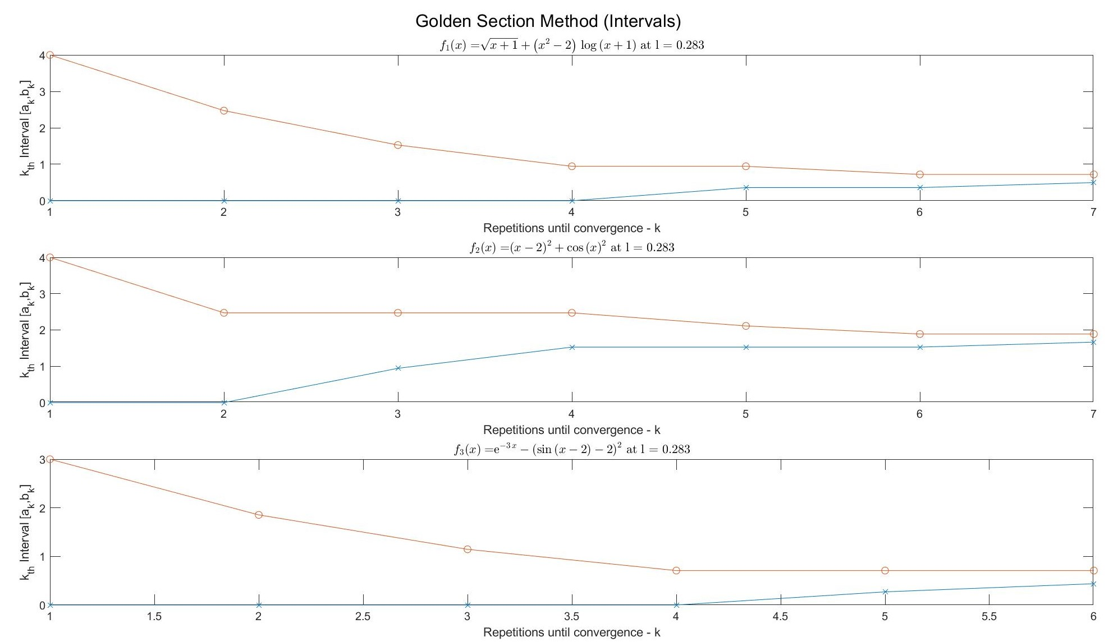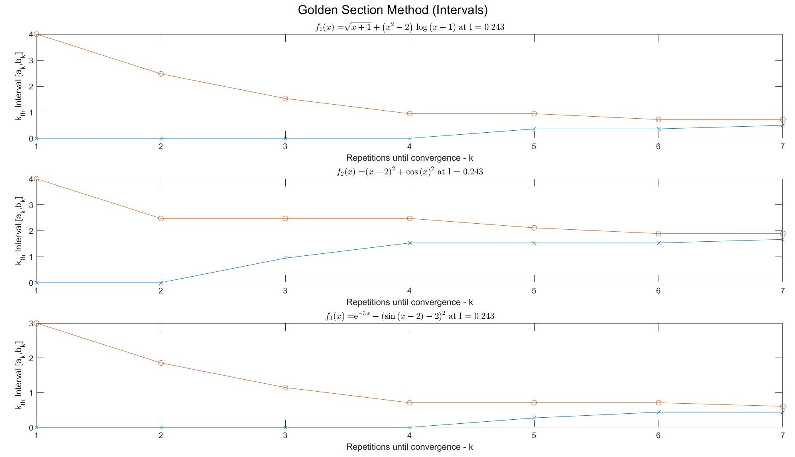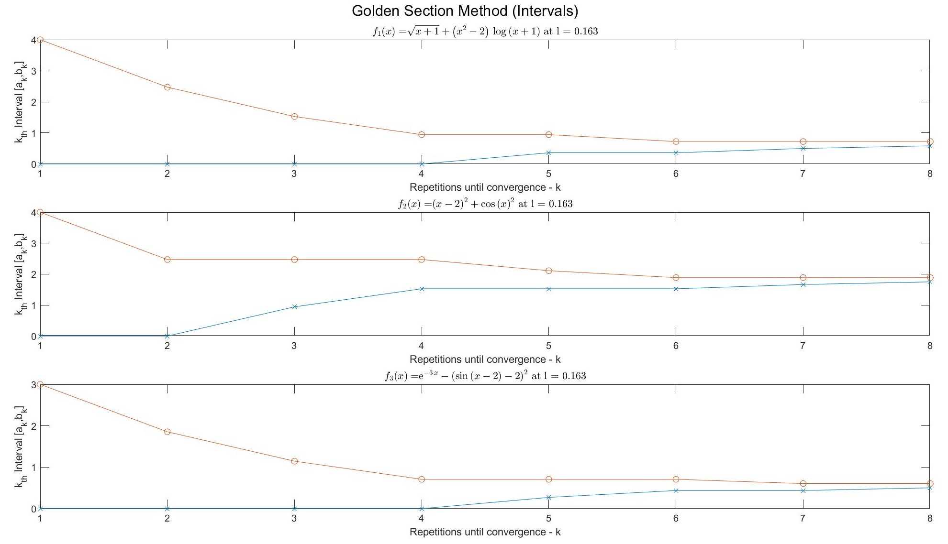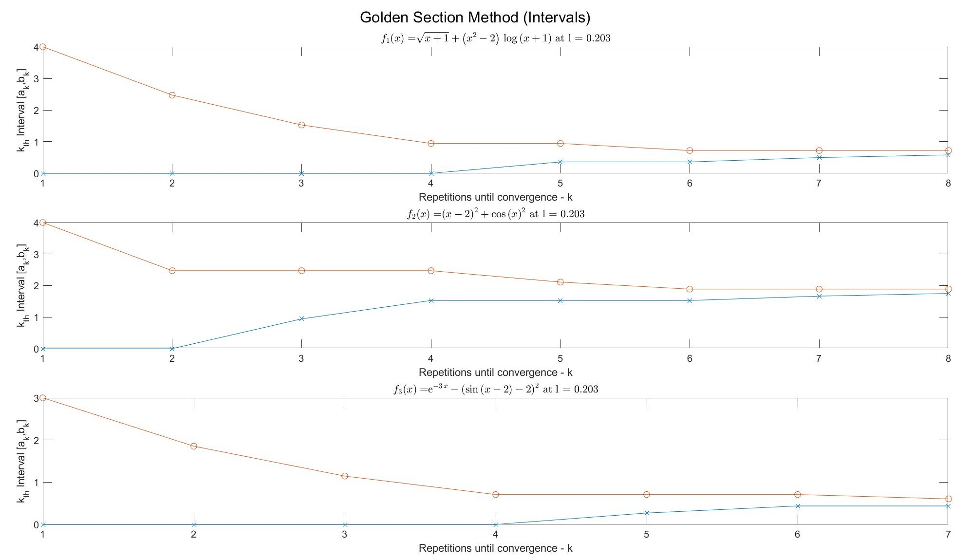

*Σχήμα 11 :Γραφική Παράσταση των μεταβολών διαστημάτων[ak , bk ] σε συνάρτηση με το πλήθος των επαναλήψεων k για διάφορα l - Αλγόριθμος της Μεθόδου Χρυσού Τομέα (Β)*

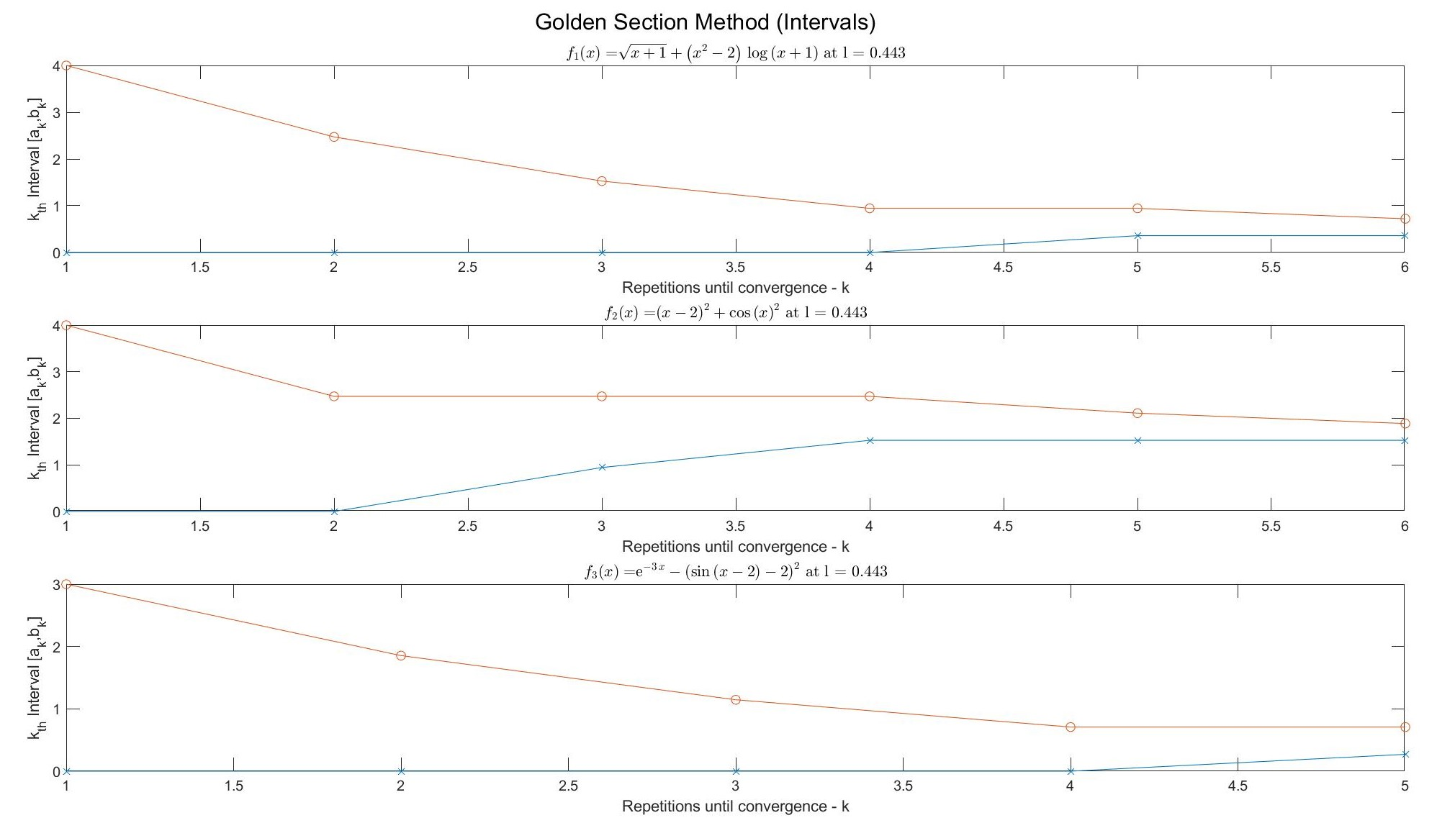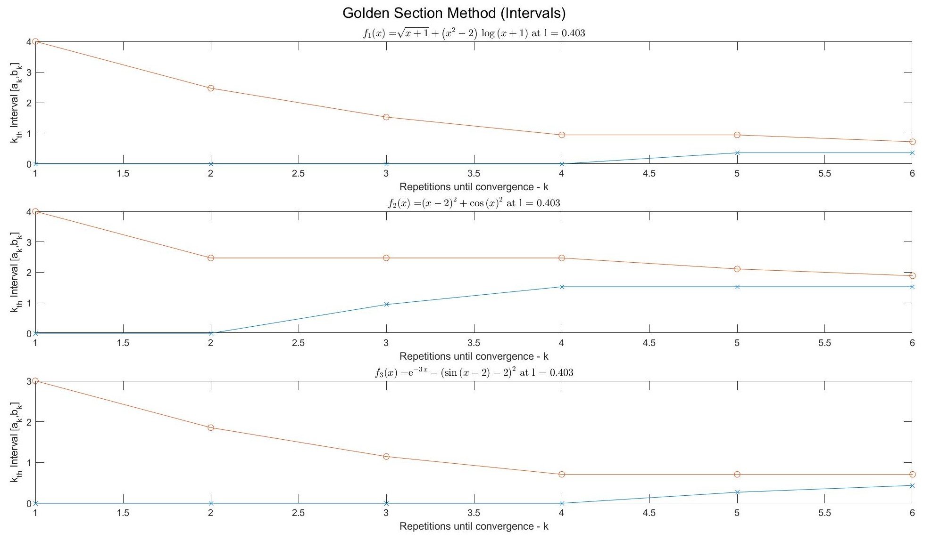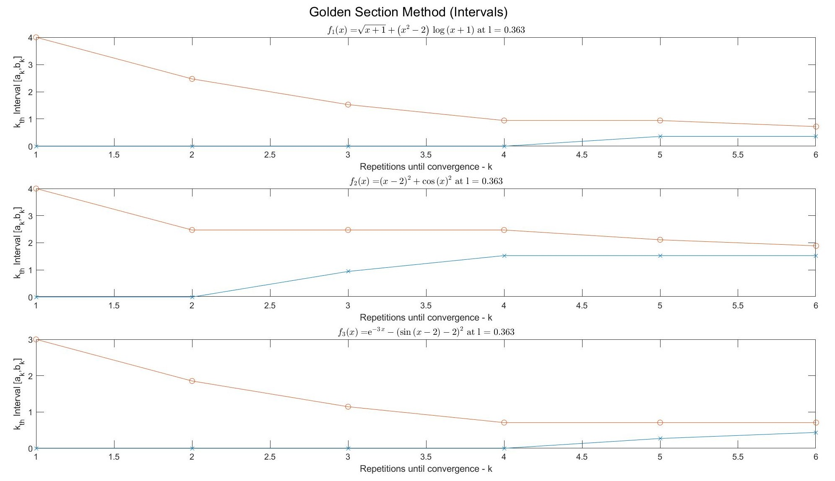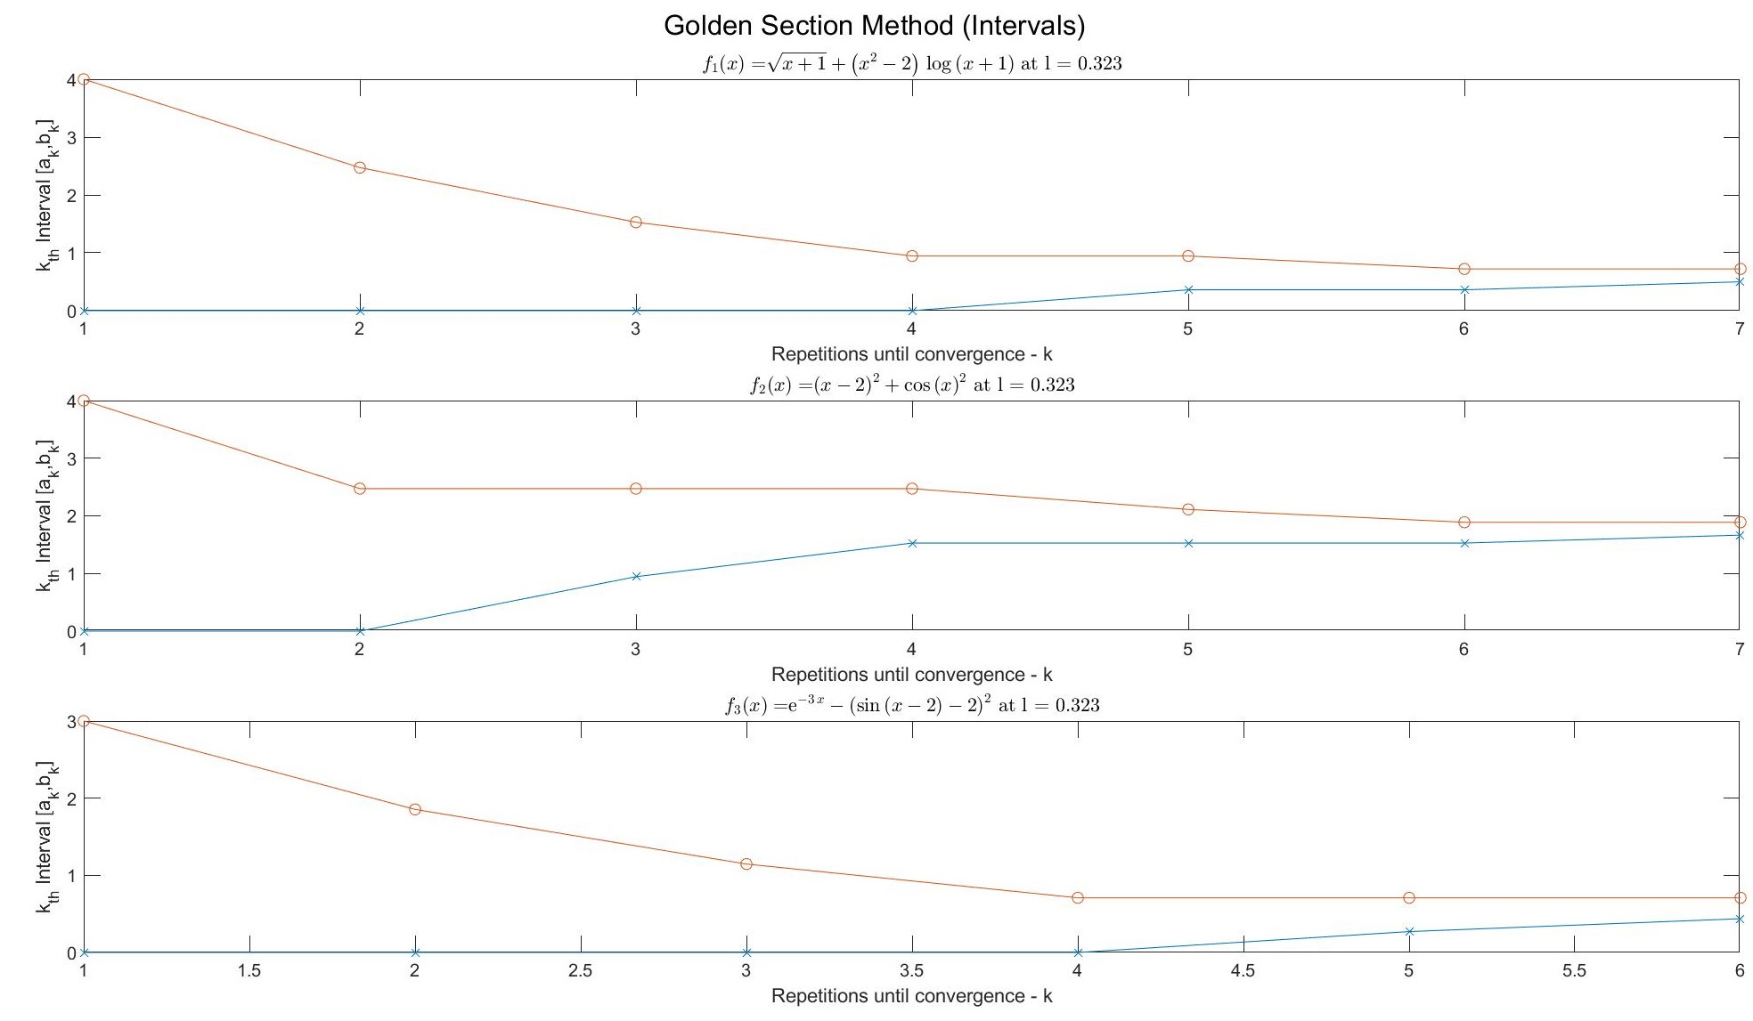

*Σχήμα 12 :Γραφική Παράσταση των μεταβολών διαστημάτων[ak , bk ] σε συνάρτηση με το πλήθος των επαναλήψεων k για διάφορα l - Αλγόριθμος της Μεθόδου Χρυσού Τομέα (Γ)*

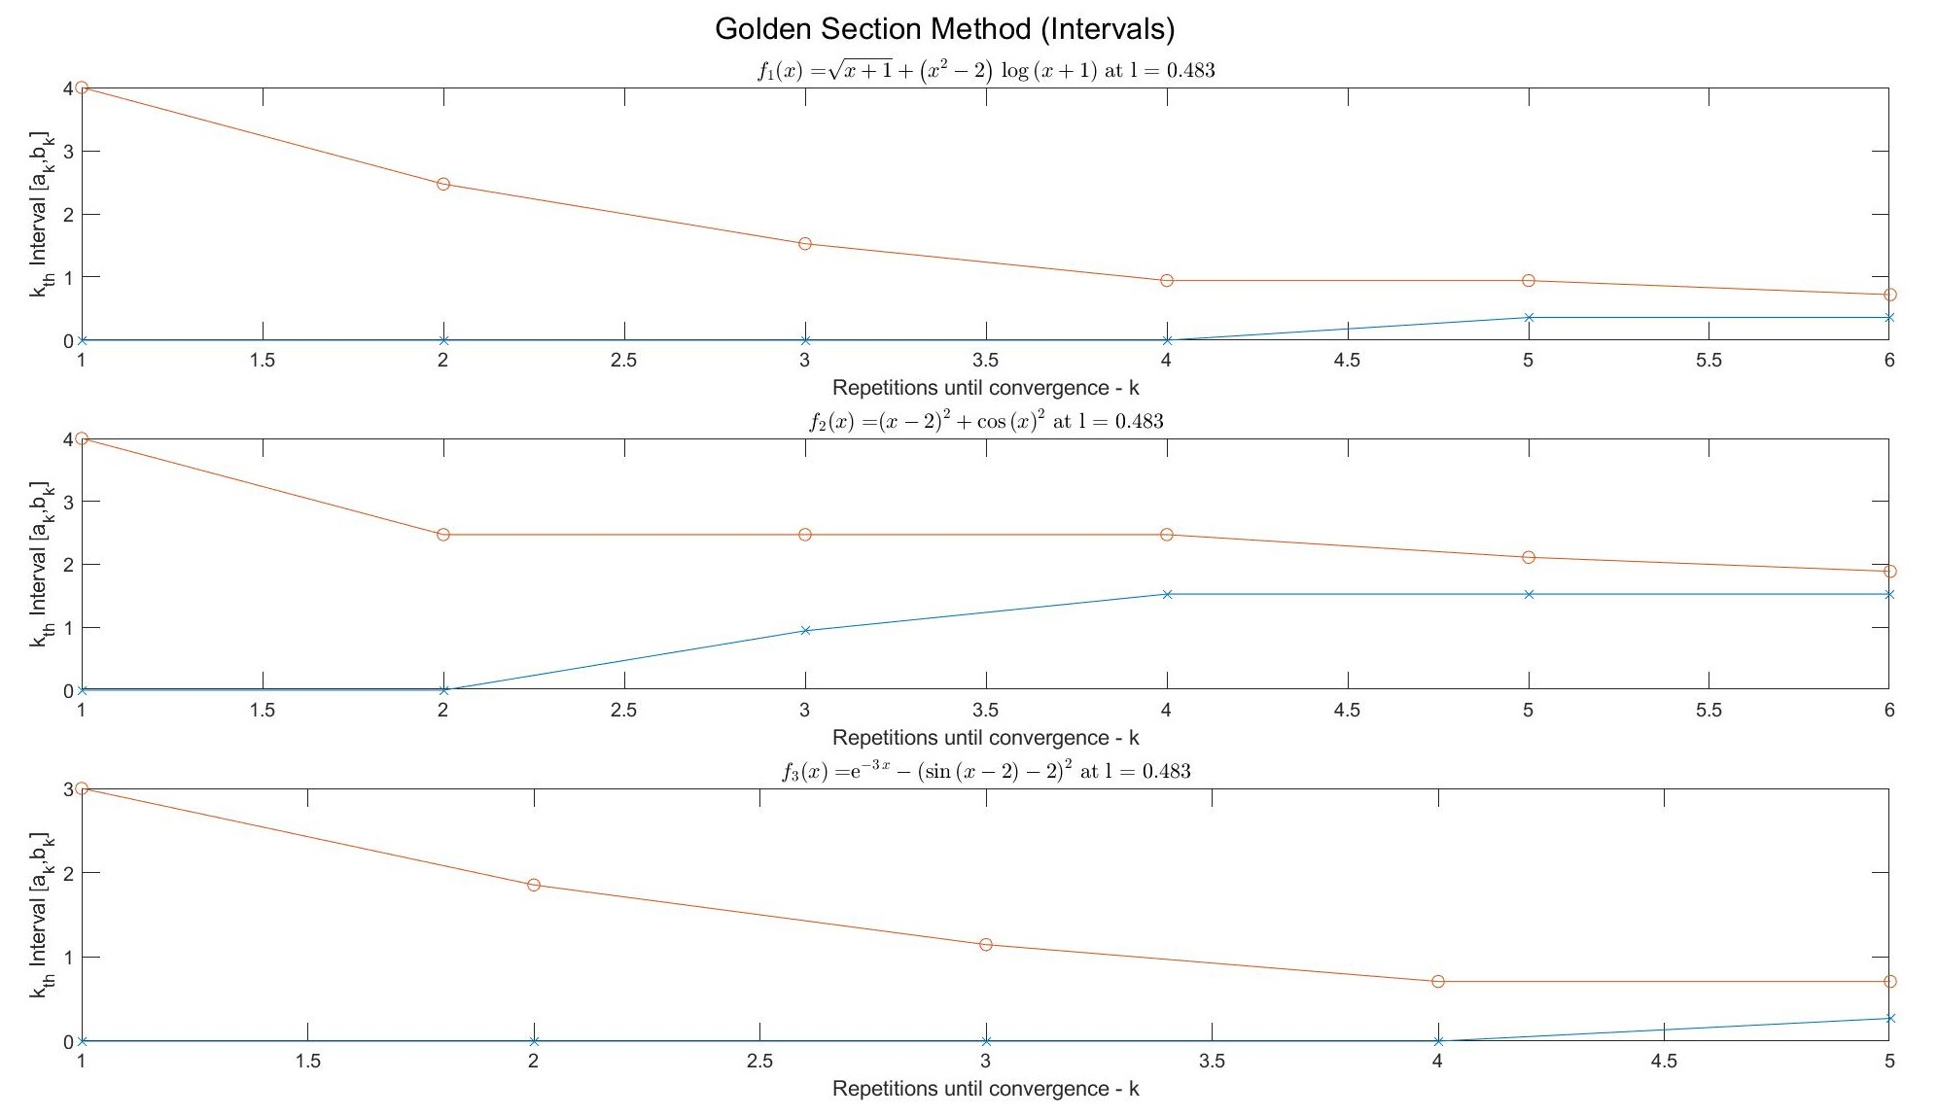

*Σχήμα 13:Γραφική Παράσταση των μεταβολών διαστημάτων[ak , bk ] σε συνάρτηση με το πλήθος των επαναλήψεων k για l=0.483 - Αλγόριθμος της Μεθόδου Χρυσού Τομέα*

# 4. Παρουσίαση Αποτελεσμάτων και Συμπεράσματα

Τέλος, παρουσιάζουμε κάποια από τα αποτελέσματα των παραπάνω διαγραμμάτων με τη μορφή πινάκων.

## 4.1 Μέθοδος Μέγιστης Καθόδου – Αποτελέσματα

Για σταθερό εύρος $l=0.01$ έχουμε :

|  |  |  |  |
| --- | --- | --- | --- |
| **Μέθοδος της Διχοτόμου** | Αριθμός Υπολογισμών για τη συνάρτηση $f_{1}(x)$ | Αριθμός Υπολογισμών για τη συνάρτηση $f_{2}(x)$ | Αριθμός Υπολογισμών για τη συνάρτηση $f_{3}(x)$ |
| $ε=0.0001$ | 18 | 18 | 18 |
| $ε=0.0011$ | 20 | 20 | 18 |
| $ε=0.0021$ | 20 | 20 | 20 |
| $ε=0.0031$ | 22 | 22 | 20 |
| $ε=0.0041$ | 24 | 24 | 22 |

Για σταθερή απόσταση από τη διχοτόμο $ε=0.001$ έχουμε :

|  |  |  |  |
| --- | --- | --- | --- |
| **Μέθοδος της Διχοτόμου** | Αριθμός Υπολογισμών για τη συνάρτηση $f_{1}(x)$ | Αριθμός Υπολογισμών για τη συνάρτηση $f_{2}(x)$ | Αριθμός Υπολογισμών για τη συνάρτηση $f_{3}(x)$ |
| $l=0.003$ | 24 | 24 | 24 |
| $l=0.123$ | 10 | 10 | 10 |
| $l=0.243$ | 8 | 8 | 8 |
| $l=0.363$ | 8 | 8 | 8 |
| $l=0.483$ | 6 | 6 | 6 |

## 4.2 Μέθοδος Newton – Αποτελέσματα

|  |  |  |  |
| --- | --- | --- | --- |
| **Μέθοδος του Χρυσού Τομέα** | Αριθμός Υπολογισμών για τη συνάρτηση $f_{1}(x)$ | Αριθμός Υπολογισμών για τη συνάρτηση $f_{2}(x)$ | Αριθμός Υπολογισμών για τη συνάρτηση $f_{3}(x)$ |
| $l=0.003$ | 16 | 16 | 16 |
| $l=0.123$ | 9 | 9 | 8 |
| $l=0.243$ | 7 | 7 | 7 |
| $l=0.363$ | 6 | 6 | 6 |
| $l=0.483$ | 6 | 6 | 5 |

Από τα παραπάνω συμπεραίνουμε ότι …

# 5. Αρχεία MATLAB

Ergasia2.m : Το αρχείο αυτό περιέχει τον κώδικα που σχετίζεται με τον αλγόριθμο των Μεθόδων Steepest Descent και Newton και παράγει τις ζητούμενες γραφικές παραστάσεις, τις οποίες αποθηκεύει σε υψηλή ανάλυση στη θέση που βρίσκεται.